Bambu Kitap Tanıtım Bülteni
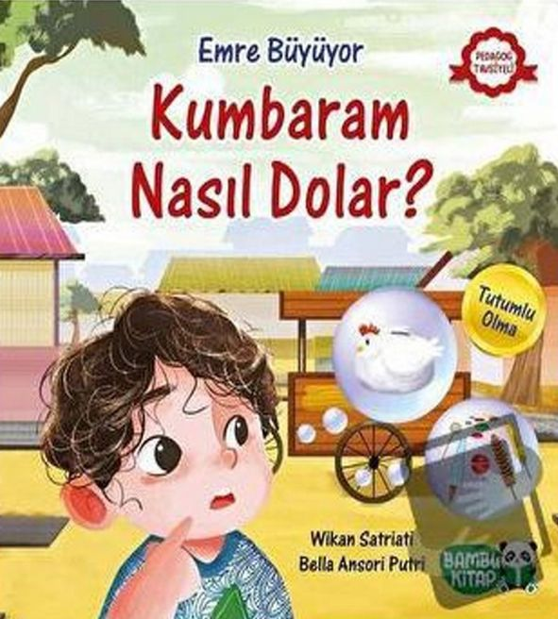 | Eser Adı: Emre Büyüyor / Kumbaram Nasıl Dolar?  Yazar Adı: Wikan Satriati  Tür Serisi: Hikaye/Çocuk  Cilt Bilgisi:  Kitap Dili: Türkçe  Eser Tipi: Orjinal  İç Sayfa: HOLMEN SB 65  Kapak: BRISTOL 230  Yan Kapak: YOK  Selefon Türü: MAT SELEFON  Basım Tarihi: 2024  Sayfa Sayısı: 28  Kitap Boyutları: 24 X 24 cm  ISBN No: 9786257487092  Etiket Fiyatı: 180,00 TL
Kitap Tanıtım Yazısı : (Arka Kapak)

Damlaya Damlaya Dolar Kumbara!Emre, atıştırmalıkları çok seviyor. Ama bazen parası yetmiyor. Doğrusu hiç hesap yapmıyor… Bir gün, kumbarasının boş olduğunu görüyor. Peki, Emre ne yapıyor? Sosyal duygusal gelişim alanını destekleyen bu güzel hikâye ile çocuğunuz,tutumlu olma davranışını kazanacak! Aynı zamanda öz bakım becerilerini destekleyenbu kitap sayesinde çocuğunuzla keyifli zaman geçireceksiniz
Kitabın detay sayfasına buradan ulaşabilirsiniz :
https://hayatyayinlari.com/kitaplar/wikan-satriati-emre-buyuyor-kumbaram-nasil-dolar-1848.html
Bambu Kitap



